PAŃSTWOWA AKADEMIA NAUK STOSOWANYCH

W KOSZALINIE (18)

INSTYTUT PIELĘGNIARSTWA I RATOWNICTWA MEDYCZNEGO …. (14)

Kierunek: RATOWNICTWO MEDYCZNE
Poziom kształcenia: studia pierwszego stopnia (14)

Imię i Nazwisko (16)
Nr albumu:

TYTUŁ PRACY DYPLOMOWEJ (18)

Przyjmuję pracę dyplomową
Podpis promotora ……………………….
Data………………………………………

Praca napisana pod kierunkiem (14)
(tytuł / stopień naukowy, imię i nazwisko promotora)

____________________________________________________________

KOSZALIN 202…. (14)

Spis treści
Wstęp 4
1. Cel pracy………………………………………………………………………..5
2. Część teoretyczna……………………………………………………………….6
2.1. Tytuł podrozdziału 4
2.2. Tytuł podrozdziału 4
2.3. Tytuł podrozdziału 4
2.4. Tytuł podrozdziału 4
3. Podsumowanie 10
4. Streszczenie i słowa kluczowe 12
5. Bibliografia 13
6. Wykaz rycin zawartych w pracy 16
7. Wykaz tabel zawartych w pracy 17

Wykaz skrótów użytych w pracy
BMI – Body Mass Index
WHO – World Health Organization, Światowa Organizacja Zdrowia

Skróty uszeregowane są alfabetycznie. Wykaz znajduje się na kolejnej, po spisie treści stronie (ale nie widnieje w spisie).

Wstęp
Zawiera wprowadzenie do tematu pracy. Zawiera również krótką charakterystykę układu pracy i zawartość poszczególnych jej rozdziałów.

Cel pracy
Celem głównym pracy jest ………
Cele szczegółowe obejmują:…………….

Część teoretyczna pracy

2.1. Tytuł podrozdziału
Treść pracy [numer przypisu końcowego]. Wprowadzenie skrótu do pracy np. Światowa Organizacja Zdrowia (World Health Organization, WHO). Kursywą oznaczamy zwroty obcojęzyczne.
Według Nazwisko Autora [numer przypisu końcowego] treść zdania.

Tytuł podrozdziału
Treść [numer przypisu końcowego]. Treść.

Tytuł podrozdziału
Treść [numer przypisu końcowego]. Treść.

2.3.1. Tytuł podrozdziału
Treść. [numer przypisu końcowego]. Treść.
Każda rycina i tabela znajdująca się w pracy powinna znaleźć odzwierciedlenie w tekście pracy. Podpis ryciny znajduje się pod ryciną. Podpis tabeli znajduje się nad tabelą.
Wprowadzenie ryciny przykład nr 1: Zależność siły do szybkości skracania mięśnia jest odmienna w zależności od rodzaju skurczu mięśniowego (Ryc. 1.).

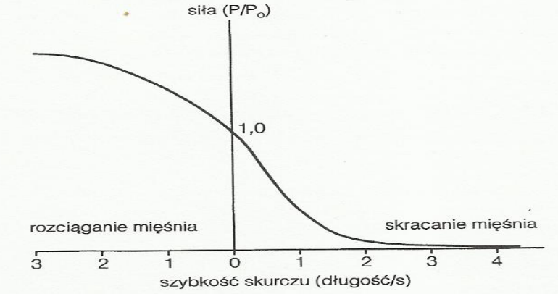
Ryc. 1. Stosunek szybkości skurczu mięśnia do wartości siły mięśnia [numer przypisu końcowego stanowiącego źródło jeśli rycina nie jest opracowaniem własnym]

Wprowadzenie ryciny przykład nr 2: Rycina 2 przedstawia zależność siły do szybkości skracania mięśnia.

Ryc. 2. Stosunek szybkości skurczu mięśnia do wartości siły mięśnia [numer przypisu końcowego stanowiącego źródło jeśli rycina nie jest opracowaniem własnym]

Rysunki, wykresy, skany, tabele stworzone przez innego autora to ryciny. Numeracja
w pracy ciągła.

Tabele zawsze powinny być wyśrodkowane, numeracja ciągła, według kolejności
w całej pracy np.: Tabela 1. Tytuł:…………
Przykład nr 1 wprowadzenia tabeli w tekst: Tabela 1 przedstawia zestawienie technik badawczych i odpowiadającymi im narzędziom badawczym.
Pod tabelą zawsze powinno być umieszczone źródło- przypis w nawiasie kwadratowym, czcionka – 10

Podsumowanie
Powinny zawierać wypunktowane, kondensacyjnie przedstawione najistotniejsze wyniki badań autorskich, które nie powinny być tożsame ze sformułowanymi wnioskami.

Streszczenie i słowa kluczowe
Wstęp: Krótka charakterystyka tematu. Całość streszczenia nie powinna przekraczać jednej strony.
Cel pracy: Cel główny z podrozdziału Cel Pracy
Podsumowanie
Wnioski: Stworzone na podstawie podrozdziału Wnioski.

Słowa kluczowe:
maksymalnie 5 słów kluczowych w oparciu o MeSH (Medical Subject Headings).

Bibliografia
Stosujemy alfabetyczne ułożenie bibliografii z wykorzystaniem przypisów końcowych. Można wykorzystać automatyczne tworzenie bibliografii dla przypisów końcowych.
Dla artykułu naukowego:
- Andrzejewski W., Kassolik K., Stodółka J., Marcinkowski Ł., Mucha A., Migasiewicz J., Błach W. Ocena dolegliwości bólowych narządu ruchu występujących u studentów Akademii Wychowania fizycznego, „Medycyna Sportowa” 2005, Vol. 21, Nr 5, 358 – 365.
Dla książki:
- Kasperczyk T. Wady postawy ciała diagnostyka i leczenie, Kraków: Kasper, 2004.
Dla źródła internetowego:
- Segatto E., Segatto A. Dentofacial Aspects of the Changes in Body Posture, Investigation Procedures,
http://cdn.intechopen.com/pdfs/31387/InTech-Dentofacial_aspects_of_the_changes_in_body_posture_investigation_procedures.pdf. (dostęp 15-04-2018)

Dla aktów normatywnych:
- Rozporządzenie Ministra Zdrowia z dnia 8 września 2015 r. w sprawie ogólnych warunków umów o udzielanie świadczeń opieki zdrowotnej
(Dz.U. 2015 poz. 1400).

Wykaz rycin zawartych w pracy
Ryc. 1. Tytuł ryciny – numer strony (zastosować numerowanie automatyczne)
Ryc. 2. Tytuł ryciny – numer strony (zastosować numerowanie automatyczne)
Ryc. 3. Tytuł ryciny – numer strony (zastosować numerowanie automatyczne)

Wykaz tabel zawartych w pracy
Tab.1. Tytuł tabeli – numer strony (zastosować numerowanie automatyczne)
Tab.2. Tytuł tabeli – numer strony (zastosować numerowanie automatyczne)
Tab.3. Tytuł tabeli – numer strony (zastosować numerowanie automatyczne)

Szczegółowe wymogi dotyczące strony edytorskiej pracy zawarte są
w Regulaminie dyplomowania, znajdującym się na stronie Uczelni w zakładce „studenci- egzamin dyplomowy- regulamin dyplomowania”

